**Szkoły języka angielskiego dla dzieci w województwie Małopolskim**

**Szkoły językowe zapewniają specjalistyczną naukę języków, umożliwiając dzieciom osiągnięcie biegłości w nowym języku już we wczesnym wieku. Dowiedz się więcej o <strong>angielskim dla dzieci w Małopolsce</strong>!**

**Dlaczego angielski dla dzieci w Małopolsce rośnie na popularności?**

Zapisanie dziecka do szkoły językowej oferuje liczne korzyści, które przyczyniają się do ogólnego rozwoju i przyszłego sukcesu. Wczesne zetknięcie dziecka z nauką języków, zachęca je do kontynuowania edukacji w przyszłości. Jeśli chcesz dowiedzieć się, jak **angielski dla dzieci w województwie małopolskim** przyczynia się do rozwoju młodego pokolenia, to koniecznie zapoznaj się z treścią poniższego artykułu.

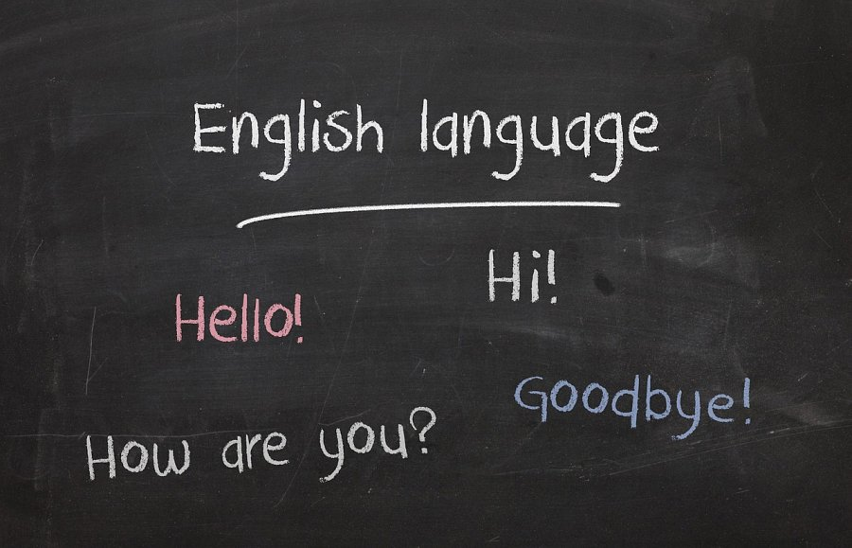

**Biegłość języka angielskiego u dzieci jest niezwykle ważna**

Jak wiadomo, Kraków słynie z bardzo dobrych uczelni wyższych, zapewniających wysoki poziom nauczania oraz dobrą pracę po ich ukończeniu. Biegłość w języku angielskim jest niesamowitą okazją, by dostać się na dobre studia. Nie ulega wątpliwości, że obecny rynek nastawiony jest na globalizację, a co za tym idzie, nawet polskie firmy często oczekują znajomości języka angielskiego na poziomie zaawansowanym. Jeśli nie chcesz przegapić szansy na rozwój swoich pociech, to powinieneś zastanowić się na *angielskim dla dzieci w jednej z małopolskich* filii szkoły językowej Early Stage. Zapisanie dziecka do szkoły językowej w Krakowie to doskonała decyzja, która przynosi wiele korzyści edukacyjnych, kulturowych i osobistych. Szkoła Early Stage zatrudnia wykwalifikowanych nauczycieli, którzy są specjalistami w nauczaniu języków dzieciom. Dzięki temu dzieci mają wsparcie doświadczonych edukatorów, którzy potrafią dostosować metody nauczania do indywidualnych potrzeb uczniów.



**Szkoły angielskiego dla dzieci w Małopolsce**

Szkoły językowe Early Stage w Krakowie to miejsce, gdzie dzieci mają szansę odkryć świat języków obcych w sposób naturalny i angażujący. Dzięki specjalistycznemu podejściu i wsparciu wykwalifikowanych nauczycieli, dzieci rozwijają swoje umiejętności językowe i poznają różnorodne kultury, co przygotowuje je do przyszłego sukcesu w globalnym świecie.

[Angielski dla dzieci w województwie małopolskim](https://earlystage.pl/pl/nasze-szkoly/malopolskie) dostępny jest również w takich miastach jak: Bochnia, Brzesko, Gnojnik, Iwkowa, Świątniki Górne, Wieliczka, Dobczyce, Śledziejowice, Czchów, Niepołomice, Olkusz oraz Węgrze Wielkie. Wszelkie adresy filii oraz informacje zdobędziesz na stronie Early Stage!